2016./ 2017. mācību gada vidusskolas eksāmens informātikā. 4 sadarbības novadu rezultāti
Skola | Kārto- tāju skaits | Apguves koeficienti |  |  |  |  |  | Secinājumi
 |  | 1. daļa- teorijas tests | 2. daļa- tekstaps- trāde un prezen- tācija | 3. daļa- izklājlapas | 4. daļa- datu bāzes | Kopā |  | Labi apgūtas tēmas | Nepietiekami labi apgūtas tēmas | Eksāmena satura un organizācijas plusi | Eksāmena satura un organizācijas mīnusi
Aizkraukles novada vidusskola | 19 | 0.69 | 0.72 | 0.63 | 0,77 |  | 0.74 | Vislabākais rezultāts bija datu bāzu uzdevumos. | Joprojām problēma ir sarežģītāku formulējumu izpratne izklājlapu lietotnē un atbilstošu formulu izveide | Saturs aptver programmas tēmas, ir visai optimāla to komplektācija un īpatsvars | Varētu būt arī skaidrāki / īsāki jautājumu formulējumi.  JOPROJĀM VISU LABOJĀM MANUĀLI!  Laikietilpīga datu elektroniskā iesniegšana.
Neretas vidusskola | 10 | 0.64 | 0.63 | 0.63 | 0.77 |  | 0.66 | Operētājsistēmas funkcijas  Surogātpasts  Rindkopas stili  Automātiskais satura rādītājs  Zīmējuma veidošana un formatēšana  Papildināt diagrammas datus  Slaidu numerācija  Drukas iestatījumi  Teksta aplaušana  Skaitļu formāti  Diagrammas formatēšana  Datu dublēšana  Šūnu sapludināšana  Darbs ar tabulām  Izveidot vaicājumu, pievienot lauku, kritērijs “vien vai otrs”  Formas, pārskati, kārtošana, grupēšana | Ikonas  Krāsu modeļi  Tīmeklis, tīkli  Pasta sapludināšana  Aizstāt daļā dokumenta  Izveidot priekšmetu rādītāju  Rindkopas ēnojums  Papildināt organizēto diagrammu  Slaidu šablona izmantošana  Arhivēt datnes  Datu kārtošana  Datu etiķetes  Formulu lietošana, it sevišķi, ja pašam jāizdomā (31., 32.)  Datuma aizvietošana nemainot formātu  Jaunas datu bāzes izveide  Vaicājumam pievienot kritēriju “mazāks par un lielāks par” | Manuprāt pietiekami daudz uzdevumu, lai varētu izpildīt visi skolēni un pietiekami daudz sarežģītāki uzdevumi | Pārāk sīks, grūti nolasāms attēls 18.jautājumā
Skrīveru vidusskola | 7 | 0,7 | 0,85 | 0,75 | 0,84 |  | 0,79 |  | Eksāmens bija mazliet grūtāks salīdzinot ar 2016.gadu; nedaudz grūtāki bija excel un access uzdevumi.
Jaunjelgavas vidusskola | 8 | 0,58 | 0,74 | 0,56 | 0,60 |  | 0,62 | Pamatiemaņas darbam visās programmās ir apgūtas. | Zemākie rezultāti teorijas testā. Nav tādu izteikti neapgūtu tēmu. Aizmirsušās lietas, kuras ikdienā reti lietojamas, piemēram, pasta sapludināšana, iesaldēšana, režģlīniju noņemšana, excel drukāšanas īpatnības. Lietas, kuras jauc, piemēram 2. daļā 21.uzdevums, dots saraksts, jāizveido organizācijas diagramma, izveido sarakstu. 3. un 4. daļā zemāki rezultāti, jo nepaspēj visu paveikt, zaudē laiku veidojot formulas, vaicājumus. |  | Skolēni teica, ka daudz jālasa.
Aizkraukles Vakara (maiņu) vidusskola | 18 | 0.56 | 0.38 | 0.38 | 0.39 |  | 0.43  *2015./2016. m.g. apguves koef.: 0.46 | - Tekstapstrāde: rindkopu stili; teksta noformējums;  - Prezentāciju lietotne: objektu ievietošana slīdos; objektu noformējums un secība; darbs ar slīdiem; galvene un kājene.  - Izklājlapas: šūnu noformējums; darbs ar darba lapām; elementāri aprēķini.  - Datu bāzes: tabulas projektēšana; datu tipu iestatīšana laukiem; vienkāršu vaicājumu, formu, atskaišu izveide. | - Tekstapstrāde: meklēšana un aizvietošana; satura rādītājs; pasta sapludināšana;  - Prezentāciju lietotne: diagrammas rediģēšana; organizāciju diagrammas;  - Izklājlapas: IF, saliktas funkcijas; adresācija.  - Datu bāzes: relāciju veidošana; vaicājumu rediģēšana, kritēriju pielāgošana; datu bāzes projektēšana. | Eksāmena praktisko daļu uzdevumi ir līdzīgi iepriekšējo gadu eksāmenu uzdevumiem, kas dod iespēju uztrenēties uzdevumu izpildei.  Eksāmena organizācija: vakarskolā mēs organizējam eksāmena izpildi vienas dienas ietvaros un divās grupās. | −
KOPĒJAIS APGUVES KEFICIENTS VISĀS SKOLĀS IR 0,65.BET DAĻU APGUVES KOEFICIENTI REDZAMI DIAGRAMMĀS: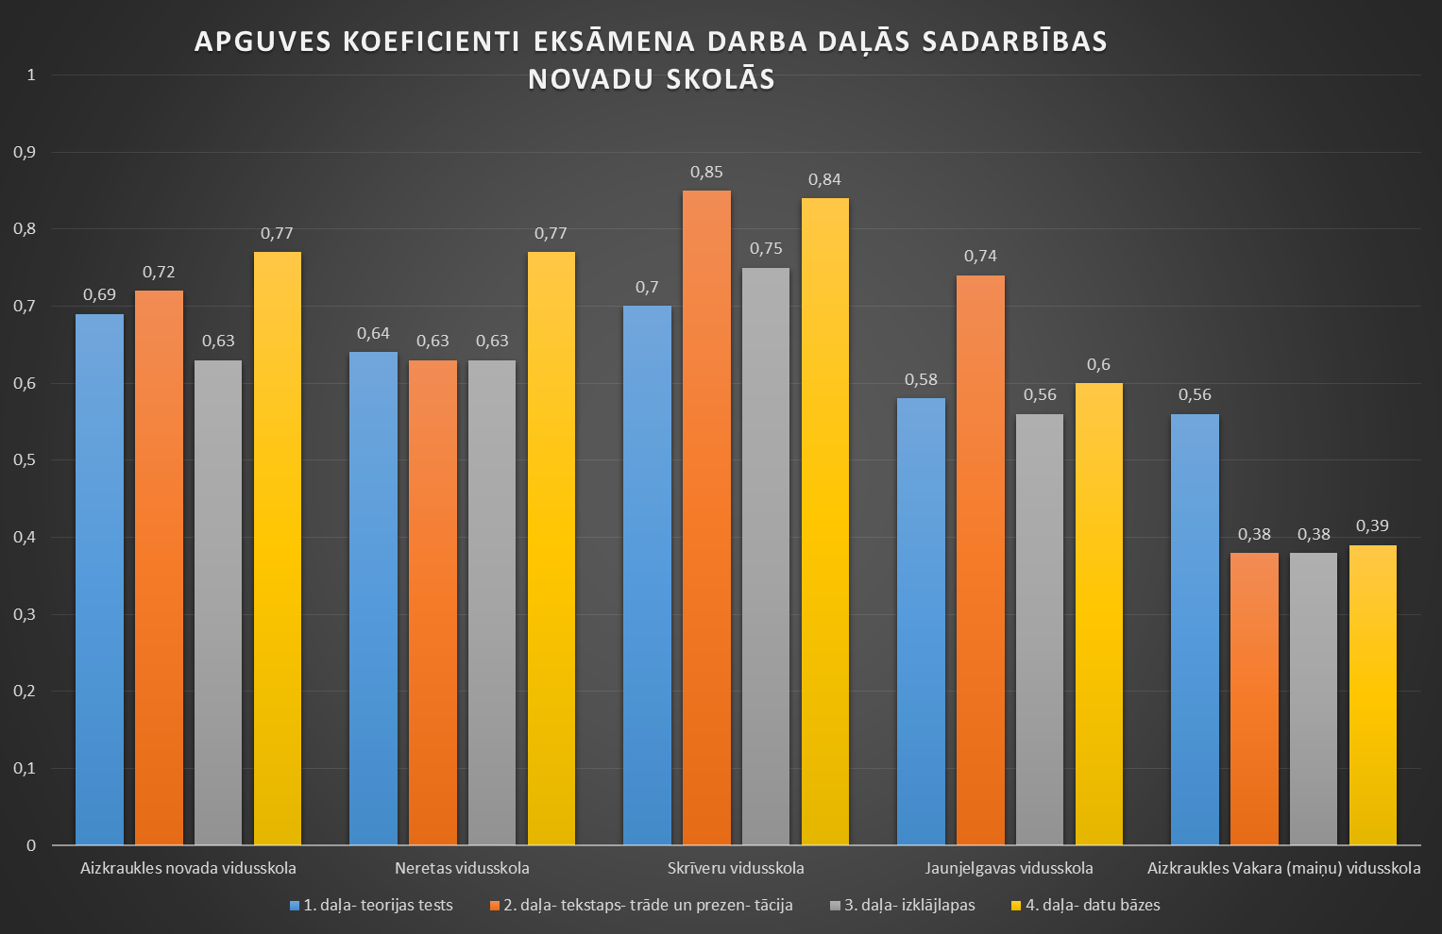
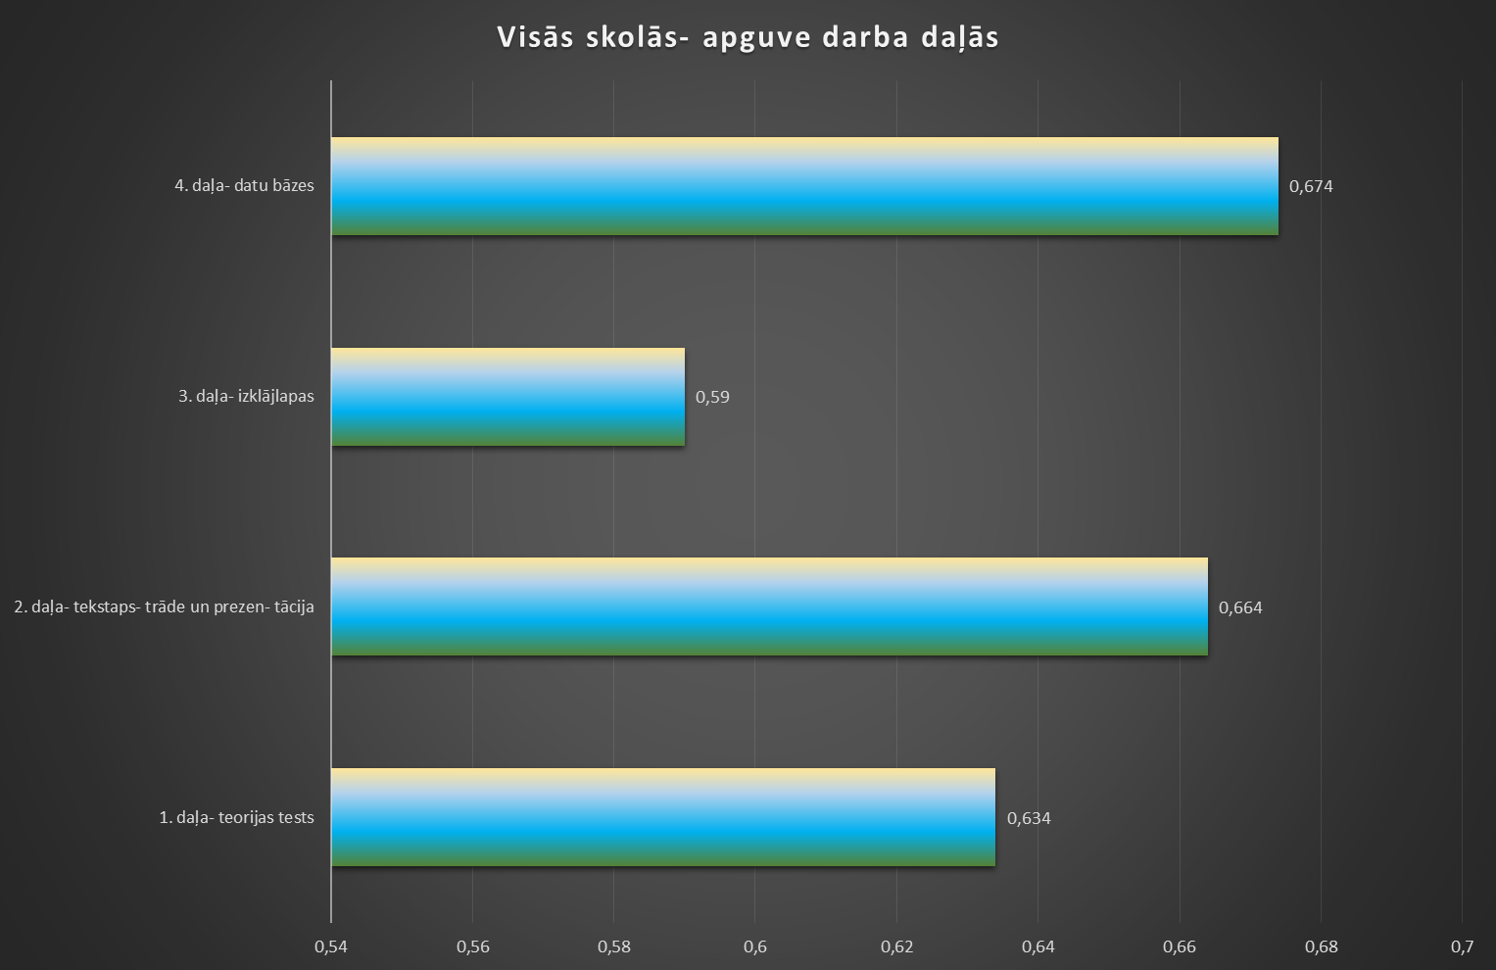
Kopējie secinājumi:
Visiem-vairāk laika veltīt izklājlapu apguvei, veidot prasmi iedziļināties uzdevumu tekstā.
Katrai skolai- strādāt skolā pamanīto zināšanu “robu” aizpildīšanai.
Rezultāti atbilst skolēnu ikdienas sasniegumiem un licēju sastāvam, caurmērā nav krasi atšķirīgi arī no iepriekšējā gada rezultātiem.
Eksāmena darba organizācija ir gadu gaitā iestrādājusies un nerada grūtības pedagogiem un skolēniem. Taču labošanas darbs joprojām ir smags un lielu piepūli un uzmanību prasošs. Laikietilpīga ir arī datu ievade rezultātu uzskaites sistēmā, jo nav iespējams labojot sagatavotu failu eksportēt, bet jāievada ikviens punkts no daudziem simtiem.

Sagatvoja MA vadītāja Aija Romanovska un skolu informātikas skolotāji.
2017. gada 13. jūnijs

